«История народного танца»

Русский народный танец – это танец, наверное, с самой богатой и насыщенной историей. Он берет свои истоки еще со времен Древней Руси. Его образованию послужили народные массовые пляски и гуляния, веселые большие хороводы и т.п. Все эти задорные мероприятия были неотъемлемой частью жизни русского человека. Без них не проходил ни один праздник, ни одна ярмарка или другая увеселительная программа. В отличие от современного человека, люди в эпоху Древней Руси умели радоваться жизни.
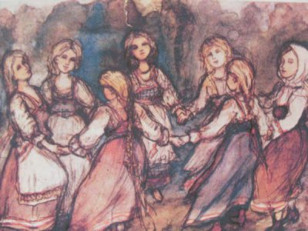

Особенности русского народного танца
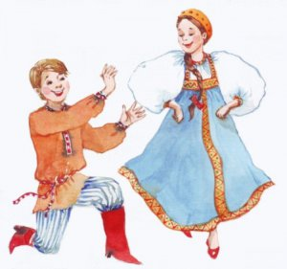
Русский народный танец ни за что не спутаешь с любым другим. Это особенный вид колоритной хореографии. У этого танца масса отличительных характеристик и особенностей. Во-первых, русский народный танец – это задорные пляски с прыжками и активными движениями, которые неизменно сопровождаются бесконечным юмором и смехом. Во-вторых, обязательным атрибутом этого танца являются национальные костюмы – не менее яркие и красивые, чем сами пляски. Русский народный танец очень богат на самые разнообразные хореографические па, в его основе лежит сразу несколько видов танца, а именно: пляска, хоровод и кадриль. Можно с полной уверенностью сказать, что русский народный танец – это своеобразное олицетворение характера русского человека и его души. Ведь нет, наверное, более веселого и обаятельного танца во всем мире. У русского человека неимоверно широкая и добрая душа – такой же и танец его народа.
Невозможно выделить один период из истории Древней Руси, когда зародился народный танец, но с полной уверенностью можно сказать, что он абсолютно точно олицетворяет в себе всю нелегкую и насыщенную историю этого великого государства. Очень часто подобные пляски проводились под аккомпанемент песен и текстов о родине, героях и царях. В основном народный танец был привязан к массовым и большим церковным праздникам. Из самых грандиозных можно выделить: свадьбы, Рождество, Масленицу, Ивана Купала и еще много других, ведь русский народ еще славится и своим огромным количеством празднеств. Одним из самых красивых и особенных танцев на Руси можно назвать пляски на плотах в ночь на Ивана Купала. В этот вечер происходило массовое гулянье с песнями и танцами, а незамужние девушки пускали по речной глади венок из цветов в поисках жениха.
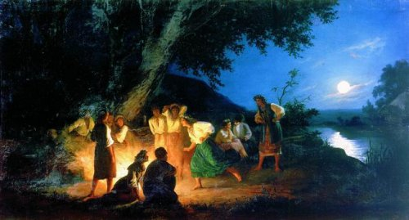
Гуляния в ночь на Ивана Купала
Русский народный танец отличается динамикой, большой подвижностью и наличием всевозможных прыжков и трюков, которые требовали очень хорошей физической подготовки, но стоит отметить, что во времена Древней Руси с этим проблем не было. К большому сожалению, русский народный танец уже не исполняется в наше время с такой частотой. В современном мире он используется лишь в качестве сценической изюминки и национальной демонстрации.

